בס"ד.
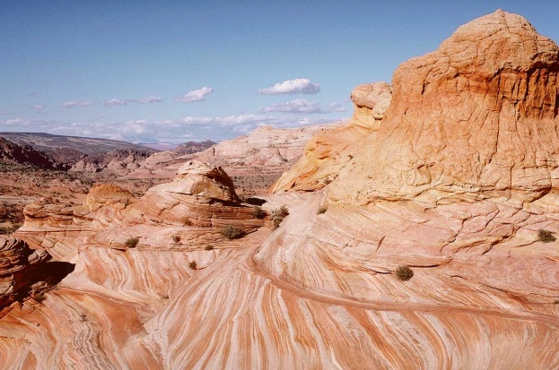
גזירה היא מלפני = 451
על הפרה האדומה = 451

פרה אדֻמה = 335
כי המלך גזר= 335

ותמת שם מרים = 1476
כי המיתה בצדִקים מכפרת = 1476

ומים אין לשתות = 1293
המים בבאר במדבר היה בזכות מרים = 1293

יען לא האמנתם בי = 709
הכונה היא משה ואהרן = 709
היה בגלל חטאם הזה הבודד,לא נכנסו לארץ = 709
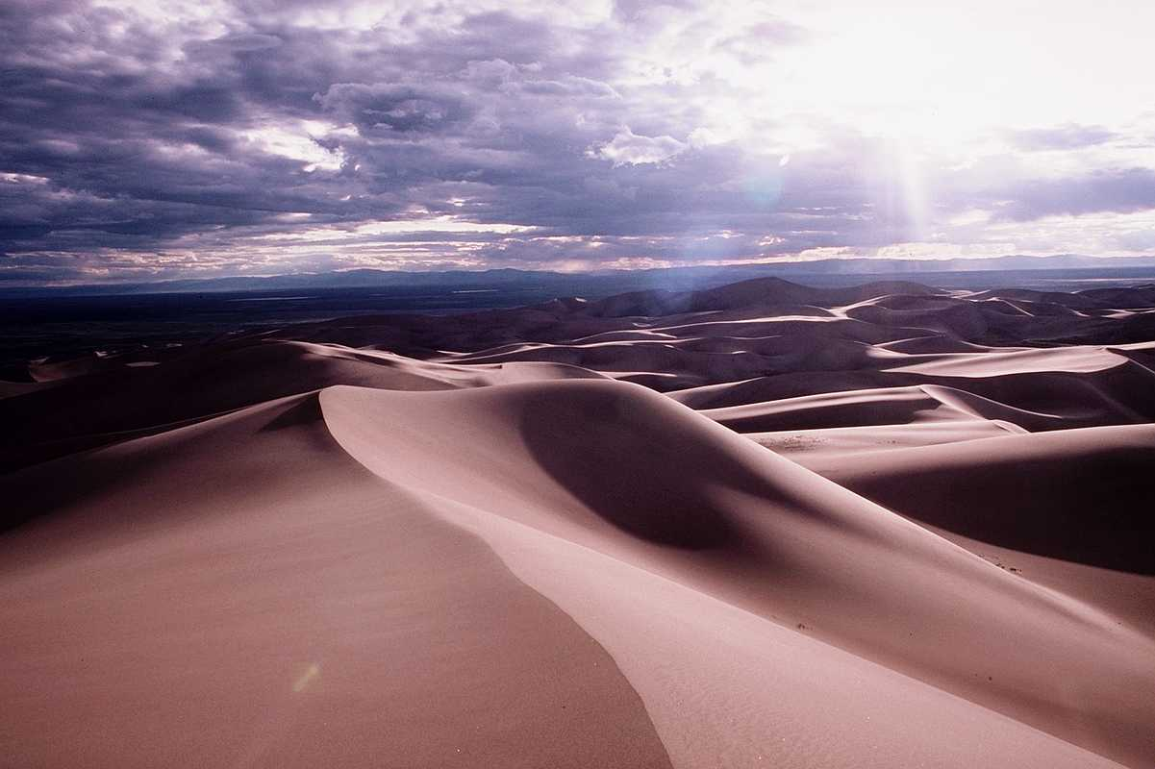
וישלח מלאך = 445
על משה = 445

חקת = 508
בה מהדינים בפרה האדֻמה= 508

אל נוכח פני אהל מועד = 411
הוא רואה ההיכל בזמן הזאה = 411

זהו סוד אפר הפרה האדומה = 720
מטמא טהורים ומטהר טמאים = 720

ותמת שם מרים ותקבר שם ולא היה מים לעדה = 2780
מרים הנביאה אחר מיתתה יבשה באר המים כי היה בזכותה = 2780

וישב ממנו = 454 + 2 תיבות = 456
גלעד שליט = 456
(נחטף בפרשת חקת)
א' דחדש אב = 335

חפרוה שרים = 849
זה משה עבד ה' ואהרן הכהן הגדול = 849

נסתלקו להם העננים = 946
אהרן הכהן הגדול עם מותו = 946

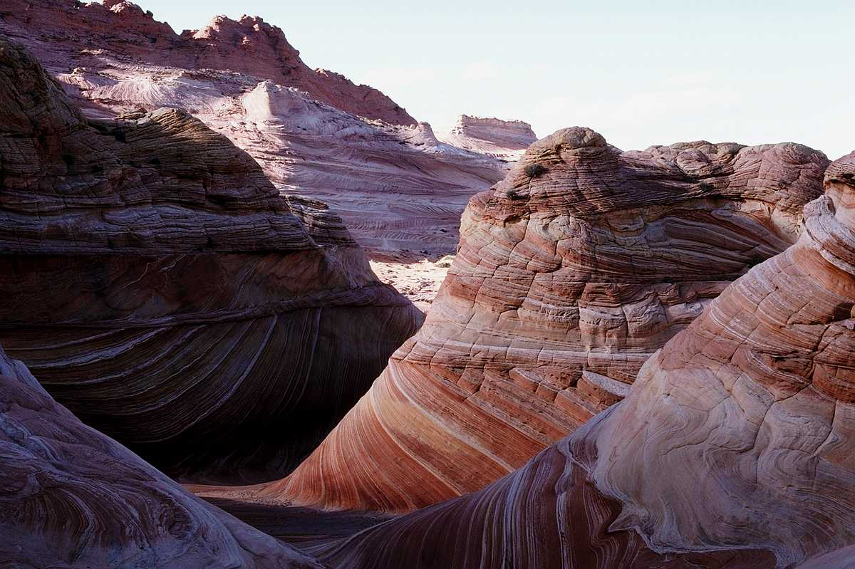
ויצאו מים = 203
באר =203

מים רבים = 342
במי מרים = 342

כל בית ישראל = 1003
הכל היו ובכו גם אנשים וגם נשים = 1003

המושלים = 431
הבלעם ובעור = 431 (רש"י)

